**Лабораторная работа №7**

**Тема «Сетевые модели»**

**Цель работы:** Приобретение навыков сетевого планирования и составления сетевых графиков, приобретение опыта нахождения критического пути.

**Задание №1,2. Структурное и Календарное планирование**

**Условие:** Подумайте и выделите в проекте, согласно вашему варианту не менее 4 этапов работ. Также разбейте полученные этапы на задачи, их количество в совокупности по этапам должно быть не менее 12. Пример оформления задания смотрите в приложении ниже и в лекционном материале по теме.

Распределите время, отпущенное на ваш проект согласно вариантам, на выделенные вами этапы. Скорректируйте сформулированные вами задачи, если это необходимо.

***Структурное планирование.*** ***Календарное планирование.***

***Создание мобильной игры.***

|  |  |  |  |
| --- | --- | --- | --- |
| Код операции | Наименование операции | Предшествующие операции | T  (дней) |
| 1. Формулировка требований | | | |
| Z1 | Анализ и разработка требований |  | 3 |
| 2. Проектирование | | | |
| Z2 | Проектирование базы данных | Z1, Z11 | 3 |
| Z3 | Проектирование игровой механики | Z1, Z11 | 2 |
| Z4 | Проектирование архитектуры | Z1, Z11 | 3 |
| 3. Кодирование | | | |
| Z5 | Кодирование игровой механики | Z3 | 8 |
| Z6 | Кодирование архитектуры | Z4 | 12 |
| Z7 | Кодирование процедур СУБД | Z2 | 5 |
| 4. Тестирование | | | |
| Z8 | Разработка Unit-тестов | Z5, Z6, Z7 | 3 |
| Z9 | Проведение beta-тестирования | Z8, Z10 | 5 |
| 5. Внедрение | | | |
| Z10 | Разработка документации | Z5, Z6, Z7 | 4 |
| 6. Дополнительные работы | | | |
| Z11 | Установка инструментария | Z1 | 2 |

**Задание №3. Сетевой график, нахождение критического пути**

**Условие:** Согласно составленному перечню задач и распределённому времени составьте сетевой график вашего проекта. Помните о правилах составления графика и вводите фиктивные операции и операции ожидания если это необходимо.

|  |
| --- |
| При построении сетевых графиков соблюдается ряд правил:   1. в сети не должно быть событий (кроме исходного), в которые не входит ни одна дуга; 2. не должно быть событий (кроме завершающего), из которых не выходит ни одной дуги; 3. сеть не должна содержать замкнутых контуров (циклов); 4. ***любая пара событий сетевого графика может быть соединена не более чем одной дугой;*** 5. ***номер*** начального ***события любой операции должен быть меньше номера ее*** конечного ***события.*** |

Найдите критический путь в составленном вами сетевом графике и обоснуйте его нахождение. Критический путь может быть меньше, чем время, отведенное на выполнение всех задач. Выделите, какие операции принадлежат критическому пути

|  |  |  |  |
| --- | --- | --- | --- |
| Начальное событие | Код операции | Предшествующие операции | Конечное событие |
| 0 | Z1 |  | 1 |
| 2 | Z11 | Z1 | 3 |
| 4 | Z2 | Z1, Z11 | 5 |
| 6 | Z3 | Z1, Z11 | 7 |
| 8 | Z4 | Z1, Z11 | 9 |
| 10 | Z5 | Z3 | 11 |
| 12 | Z6 | Z4 | 13 |
| 14 | Z7 | Z2 | 15 |
| 16 | Z8 | Z5, Z6, Z7 | 17 |
| 18 | Z10 | Z5, Z6, Z7 | 19 |
| 20 | Z9 | Z8, Z10 | 21 |

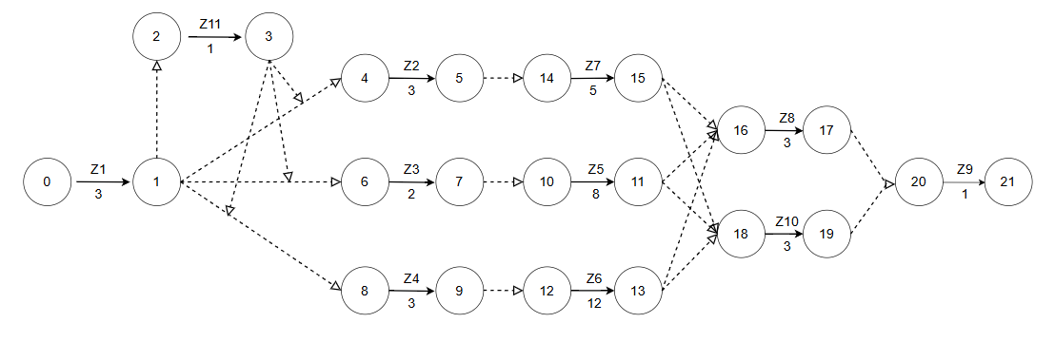

**Наиболее продолжительный полный путь в сетевом графике называется критическим.**

Рассчитаем ранние сроки начала событий и ранние сроки конца событий

(Ранний срок начала равен максимальному раннему сроку конца из предыдущих задач,

Ранний срок конца равен сумме максимального раннего срока конца из предыдущих задач и продолжительности текущей задачи)

|  |  |  |  |  |  |
| --- | --- | --- | --- | --- | --- |
| Работа | Количество предшествующих работ | Предшествующие работы | Продолжительность  (дни) | Ранние сроки: начало  (дни) | Ранние сроки: конец  (дни) |
| Z1 | 0 |  | 3 | 0 | 3 |
| Z2 | 2 | Z1, Z11 | 3 | 3 | 6 |
| Z3 | 2 | Z1, Z11 | 2 | 3 | 5 |
| Z4 | 2 | Z1, Z11 | 3 | 3 | 6 |
| Z5 | 1 | Z3 | 8 | 5 | 13 |
| Z6 | 1 | Z4 | 12 | 6 | 18 |
| Z7 | 1 | Z2 | 5 | 6 | 11 |
| Z8 | 3 | Z5, Z6, Z7 | 3 | 11 | 14 |
| Z9 | 2 | Z8, Z10 | 5 | 14 | 19 |
| Z10 | 3 | Z5, Z6, Z7 | 4 | 11 | 15 |
| Z11 | 1 | Z1 | 2 | 3 | 5 |

**Из расчётов видно,** общее время выполнения всех задач по критическому пути равно 20 дней**.**

**Восстановим критический путь, двигаясь обратно с последней задачи к первой.**

Критический путь в данной сети задач будет следующим:

**Z1 => Z2 => Z7 => Z8 => Z9**

Это является минимальным временем, необходимым для завершения всего проекта, при условии, что все задачи по критическому пути выполняются последовательно и без задержек.

**\*Задание №4. Оптимизация**

**Условие:** Предложите варианты оптимизации вашего проекта с привлечением денежных средств или человеческого ресурса.

Выполнение:

Для оптимизации проекта с привлечением денежных средств или человеческих ресурсов можно рассмотреть следующие варианты:

1. Автоматизация процессов: Используйте современные инструменты и технологии для автоматизации рутинных задач, что позволит сэкономить время и усилия команды. Например, вы можете рассмотреть внедрение системы управления проектами (Project Management System) для более эффективного планирования и контроля выполнения задач.

2. Найм дополнительных разработчиков: Можно рассмотреть возможность привлечения дополнительных разработчиков для ускорения разработки кода. Это поможет сократить время выполнения задач в фазе кодирования (III) и тестирования (IV).

3. Параллельное выполнение задач: Можно проанализировать график выполнения задач и определить, какие задачи могут выполняться параллельно. Например, задачи Z2, Z3 и Z4 могут быть выполняемыми параллельно, поскольку они зависят от одних и тех же предшествующих задач. Это может сократить общее время выполнения проекта.

Конечно, каждый из этих подходов требует дополнительных вложений - времени, денег или обоих. Однако они могут помочь сократить общее время выполнения проекта и улучшить качество конечного продукта.

**Вывод:** в ходе выполнения данной лабораторной работы, были изучены основные принципы и методы сетевого планирования, включая метод критического пути и метод оценки и обзора программ. Была построена сетевая диаграмма проекта, определены критический путь и его стоимость. Использование этих методов позволяет эффективно управлять проектами, планировать и контролировать время и ресурсы, необходимые для выполнения задач. Это важные инструменты для любого менеджера проекта, которые могут значительно повысить эффективность управления проектами.